Un siècle en image
En commémoration du centenaire de la Révolution chinoise de 1911

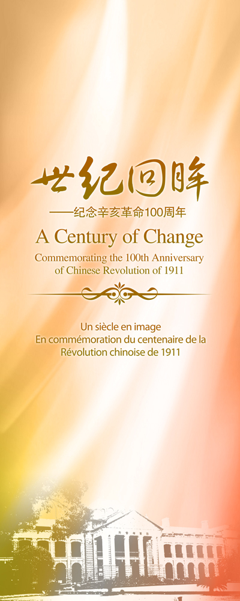

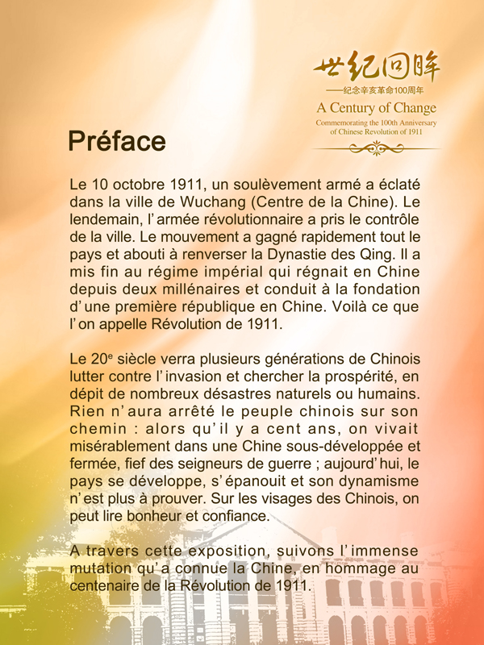
Préface
Le 10 octobre 1911, un soulèvement armé a éclaté dans la ville de Wuchang (Centre de la Chine). Le lendemain, l’armée révolutionnaire a pris le contrôle de la ville. Le mouvement a gagné rapidement tout le pays et abouti à renverser la Dynastie des Qing. Il a mis fin au régime impérial qui régnait en Chine depuis deux millénaires et conduit à la fondation d’une première république en Chine. Voilà ce que l’on appelle Révolution de 1911.
Le 20e siècle verra plusieurs générations de Chinois lutter contre l’invasion et chercher la prospérité, en dépit de nombreux désastres naturels ou humains. Rien n’aura arrêté le peuple chinois sur son chemin : alors qu’il y a cent ans, on vivait misérablement dans une Chine sous-développée et fermée, fief des seigneurs de guerre ; aujourd’hui, le pays se développe, s’épanouit et son dynamisme n’est plus à prouver. Sur les visages des Chinois, on peut lire bonheur et confiance.
A travers cette exposition, suivons l’immense mutation qu’a connue la Chine, en hommage au centenaire de la Révolution de 1911.

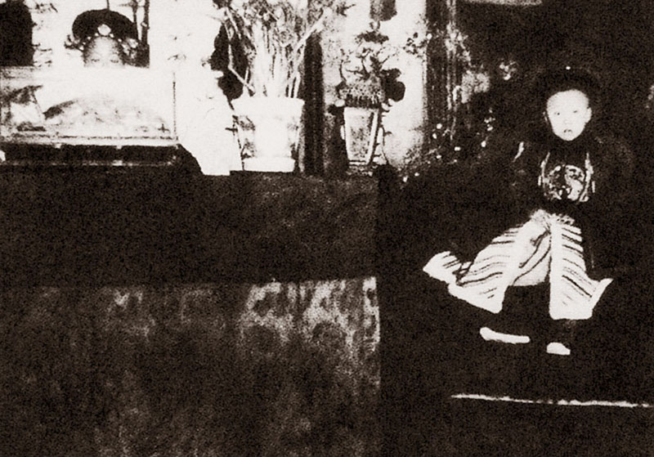

1. Le dernier empereur Photo fournie par FOTOE

Puyi, dernier représentant de la dynastie des Qing, est aussi le tout dernier empereur de Chine, un régime en place depuis plus de 2000 ans. En 1908, quand il accède au trône à l’âge de 3 ans, la dynastie des Qing est déjà aux abois.

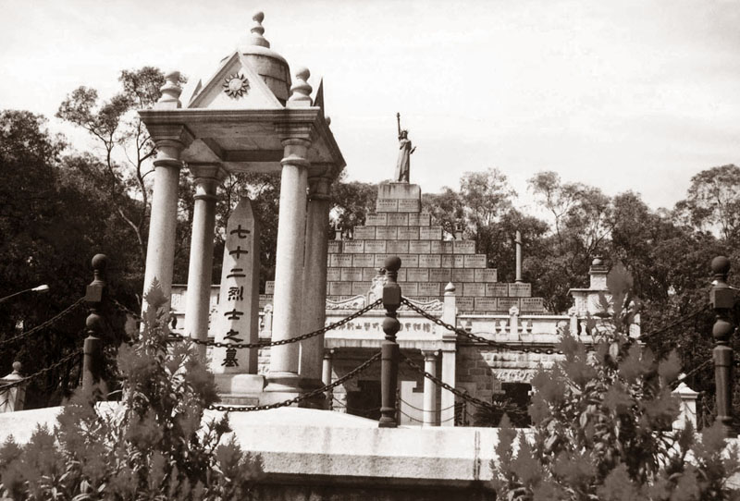
2. Insurrection armée de Huanghuagang Photographe : Liu Jian
Le Mausolée des 72 martyrs, construit en 1918 à Huanghuagang, à Guangzhou, en mémoire des 72 héros qui se sont sacrifiés lors d’une insurrection armée en 1911. Les derniers temps de la dynastie des Qing sont marqués par la corruption. Pour sauver la nation, des révolutionnaires chinois ont fondé à Tokyo au Japon une organisation baptisée « Tongmenghui » (la Ligue révolutionnaire de Chine) dirigée par Sun Yat-sen, contre le pouvoir impérial. Le Tongmenghui, qui deviendra le parti politique Kuomintang, organise une série d’insurrections en Chine, dont celle de Huanghuagang en 1911 dans la province du Guangdong. La révolte est réprimée dans le sang.
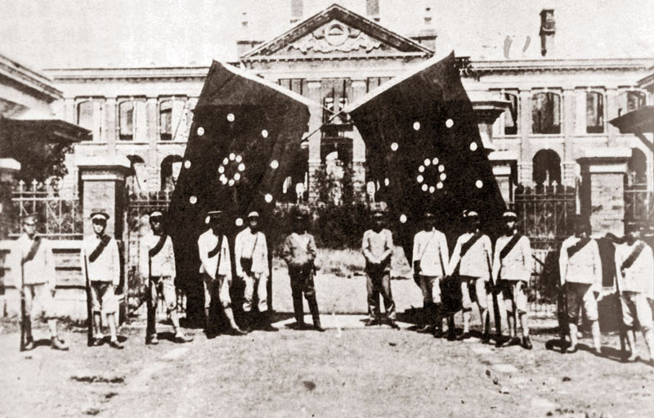

3. La Révolution chinoise de 1911 Photo fournie par Wu Yong
Octobre 1911, soulèvement armé à Wuchang dans la province centrale du Hubei : c’est la naissance du gouvernement militaire de la République de Chine, qui marque le début de la Révolution de 1911. L’insurrection républicaine se répand rapidement dans d’autres provinces, et l’empereur des Qing finit par abdiquer le 12 février 1912.

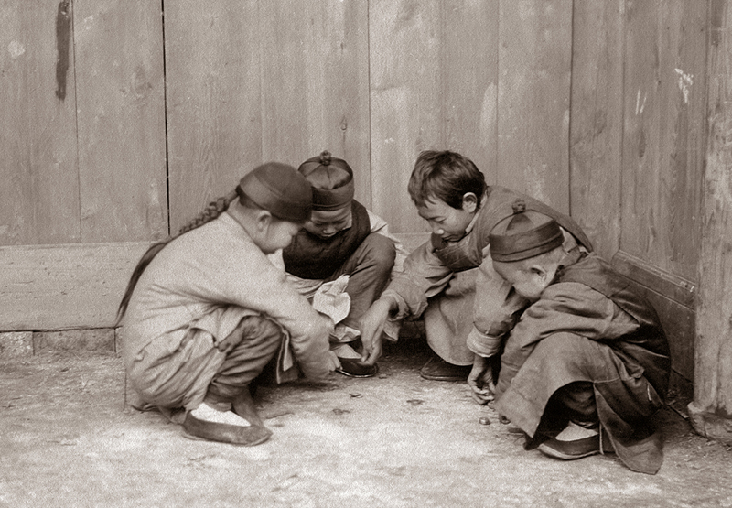
4. Les enfants jouent Photographe : Luther Knight
La Révolution de 1911 a fait de la Chine une république mais non sans heurts, et le pays se retrouve aux mains des seigneurs de guerre. Cependant la vie continue, et les jeux des enfants ne changent pas. Sur cette photo, prise en automne 1912 dans la ville de Chengdu, dans le Sichuan (Sud-Ouest de la Chine), quatre garçons jouent avec des pièces de monnaie. L’un d’eux a les cheveux courts tandis que les trois autres portent toujours la tresse mandchoue, reflet de cette époque de mutation.

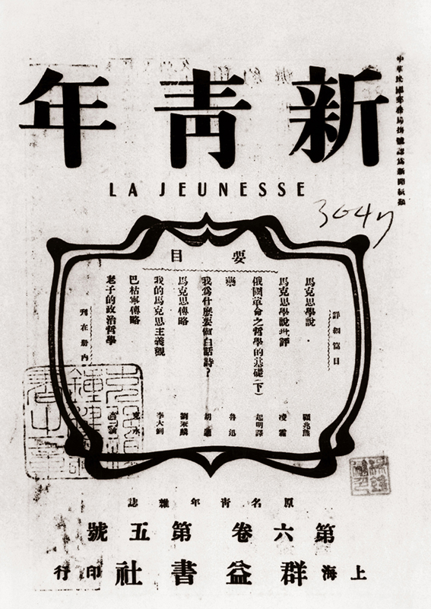
5. Le magazine « La Nouvelle Jeunesse » Photo fournie par l’Agence de presse Xinhua
La Chine est plongée dans la sécession et la guerre civile après la Révolution de 1911. Certains éléments d’élite chinois commencent à prendre conscience que la révolte politique seule est loin de suffire à assurer le salut de la Chine : il faut également faire évoluer les esprits. C’est donc en 1915 qu’est lancé le magazine « La Nouvelle Jeunesse », qui déclenche le « Mouvement de la nouvelle culture ». Les idées de démocratie et de progrès qu’il défend influencent profondément plusieurs générations de Chinois.

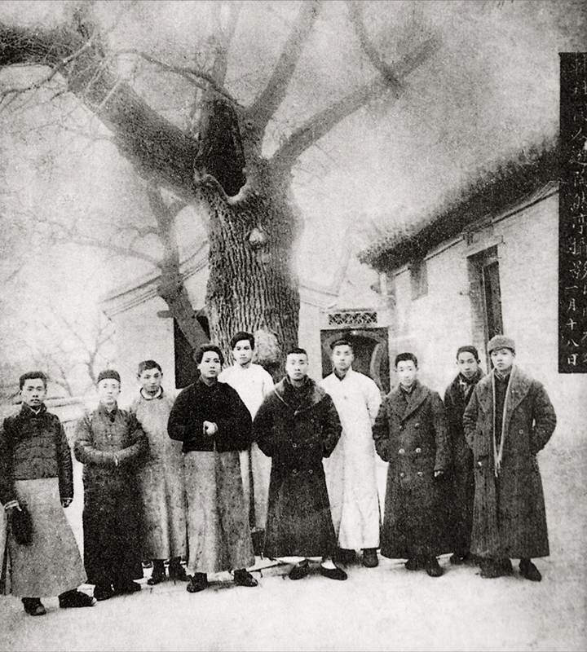
6. Préparations pour la fondation du Parti communiste chinois Photo fournie par Wu Yong
Le 18 janvier 1920, Mao Zedong pose pour le photographe au pavillon Taoranting, dans le sud de Beijing, en compagnie de membres du groupe révolutionnaire Fushe venus de la province du Hunan (Sud de la Chine). Suite à la Révolution de 1911, de nouvelles idéologies venues de l’étranger se propagent en Chine. Sous l’influence de la révolution d’Octobre, en Russie, certains intellectuels éclairés en viennent à la conclusion que seul le marxisme pourra sauver le pays. Ils créent alors des cellules d’étude et de diffusion du marxisme à Beijing et Shanghai, dans les provinces du Hunan et du Hubei, ainsi qu’à l’étranger, et posent ainsi les bases qui mèneront à la fondation du Parti communiste chinois à Shanghai, en juillet 1921.

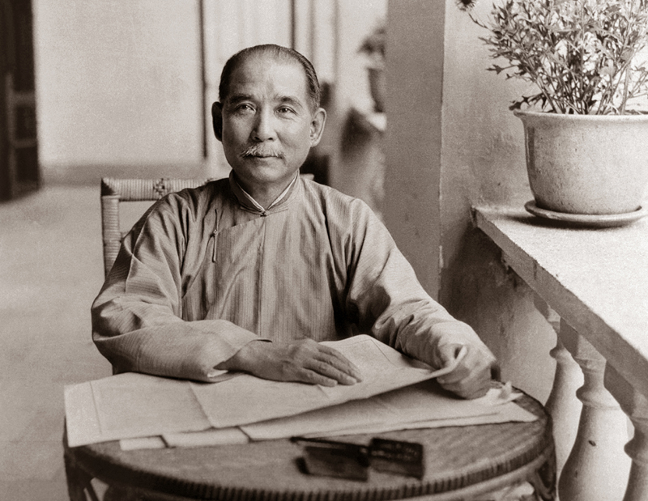
7. « Principes de l’établissement de la République » de Sun Yat-sen Photo fournie par Olive Archive
Pendant les années 1920, Sun Yat-sen, malgré sa mauvaise santé, écrit « Principes de l’établissement de la République ». C’est la première fois qu’un leader bourgeois révolutionnaire chinois rédige une feuille de route pour le salut de la nation, identifiant les Trois principes du peuple : nationalisme, démocratie et bien-être du peuple. Dans les dernières années de sa vie, dans les années 20, Sun Yat-sen, fondateur du Kuomintang, œuvre en faveur du premier rapprochement entre son parti et le Parti communiste chinois.

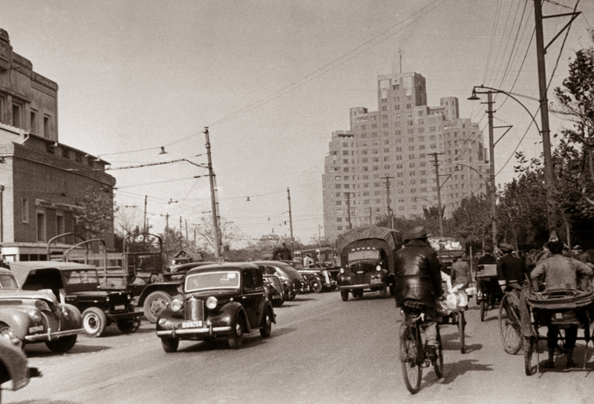
8. Broadway Mansions sur le Bund de Shanghai Photo fournie par la Galerie Qin Feng des vieilles photos
Le Bund de Shanghai pendant les années 1930. Beaucoup de véhicules modernes circulent, et le Broadway Mansions (hôtel de luxe toujours en fonction, l’un des trois premiers hauts bâtiments sur le Bund de Shanghai), se situe au bout du boulevard. Entre 1928 et 1937, la situation internationale reste suffisamment stable pour que l’économie chinoise se développe.
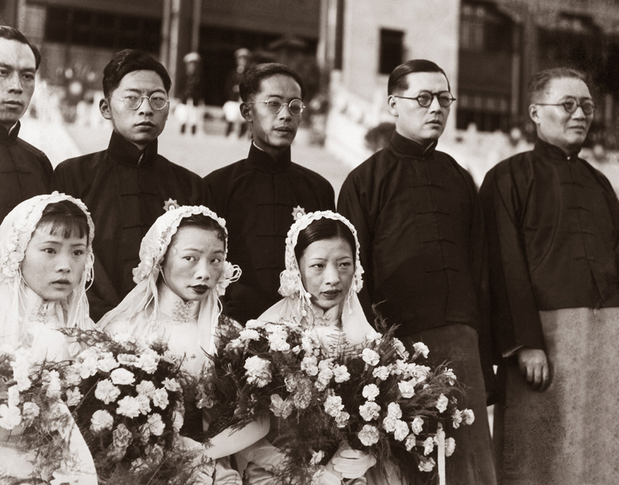
9. Noces collectives Photo fournie par la Galerie Qin Feng des vieilles photos
Plusieurs jeunes mariés participent à des noces collectives devant l’hôtel de ville de Nanjing(Nankin), en 1936, dans le cadre d’une campagne intitulée « mouvement pour un nouveau mode de vie ». En plus du développement économique, le gouvernement du Kuomintang s’efforce aussi de changer la façon de vivre en Chine.

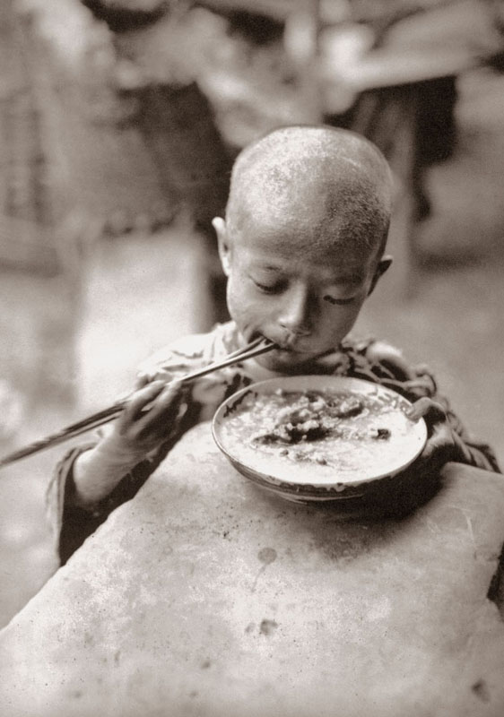
10. Le bonheur d’un bol de bouillie Photo fournie par la Galerie Qin Feng des vieilles photos
Un petit garçon mange de la bouillie dans un centre de soins du Sichuan (Sud-Ouest de la Chine). Si le développement urbain va bon train en Chine, la campagne reste à la traîne. Les paysans, qui constituent la grande majorité de la population, souffrent encore de la misère, et la moindre catastrophe naturelle est synonyme de famine dans les campagnes. En 1937, des dizaines de milliers de personnes périssent à cause d’une terrible famine dans le sud de la province du Sichuan.
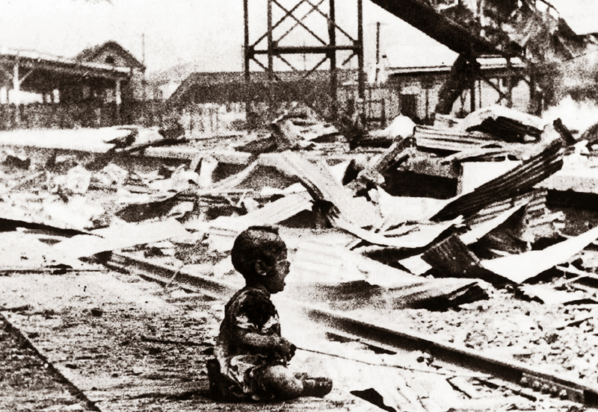
11. Déclaration de guerre Photo fournie par l’Agence de presse Xinhua
La gare de Shanghai après un bombardement en août 1937. Le 18 septembre 1931, l’armée japonaise envahit la région nord-est de la Chine. En juillet 1937, c’est le début de la Guerre de résistance contre l’invasion japonaise dans tout le pays. L’armée chinoise, malgré ses efforts, ne parvient pas à repousser le Japon militariste, le nord-est et le nord du pays sont occupés.

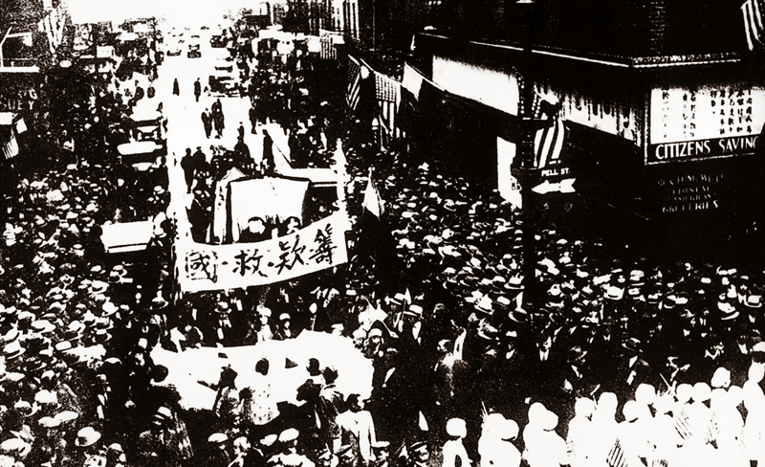
12. Des ressortissants chinois font des dons pour la résistance Photo fournie par l’Agence de presse Xinhua
En 1932 au Chinatown de New York, des ressortissants chinois viennent faire des dons pour soutenir l’armée chinoise, peu après l’invasion de Shanghai par les Japonais le 28 janvier. A l’apogée du mouvement de résistance, 938 groupes de ressortissants chinois se liguent contre l’invasion japonaise, avec quelque 3000 autres groupes défendant la résistance. Au total, plus de 4 millions de Chinois d’outre-mer auront contribué à la patrie pendant la guerre.

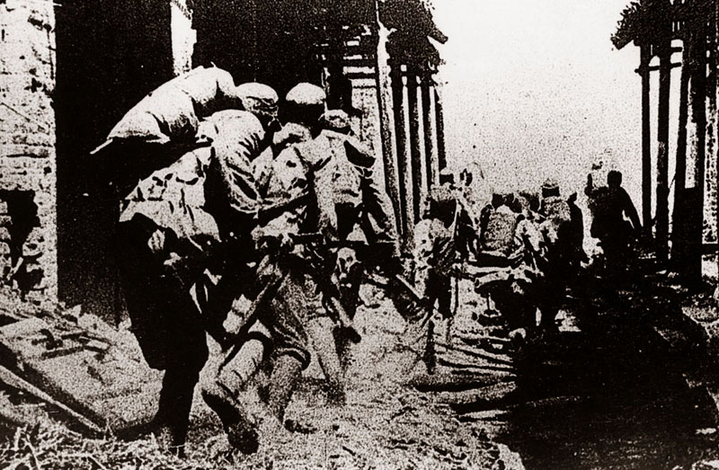
13. La victoire de Tai’erzhuang Photo fournie par l’Agence de presse Xinhua
En 1937, pour lutter contre l’invasion japonaise, le Parti communiste chinois et le Kuomintang unissent leurs forces pour la 2ème fois, mettant de côté les différends politiques. La victoire de Tai’erzhuang (Est de la Chine) en 1938 est la première du Kuomintang depuis le début de la guerre de résistance, une victoire qui renforce la détermination du pays.

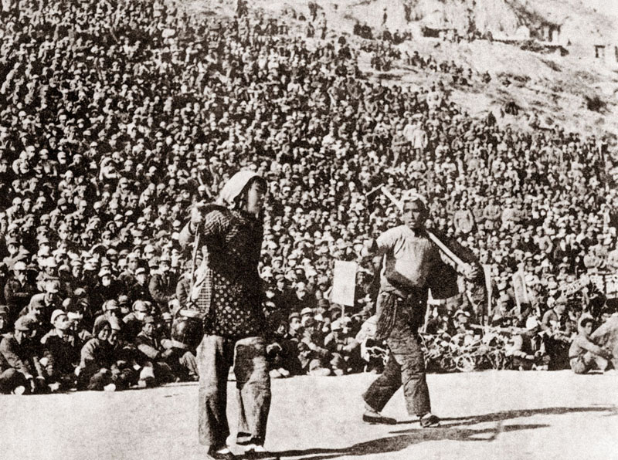
14. Pièce de théâtre à Yan’an Photographe : Wu Yinxian
Scène de la pièce « Défricher des terres » jouée à Yan’an en 1937. Le lieu devient la base du Comité central du Parti communiste chinois (PCC). Pendant 8 ans, les communistes se battent activement avec le Kuomintang contre l’invasion, et Yan’an est le bassin de révolution. C’est de là que le PCC propage l’idéal démocratique, dirige le peuple dans les travaux de défrichage, et propose un nouveau modèle culturel. Inspirés par l’idéalisme révolutionnaire, nombre de jeunes Chinois viennent s’y enrôler dans la résistance.

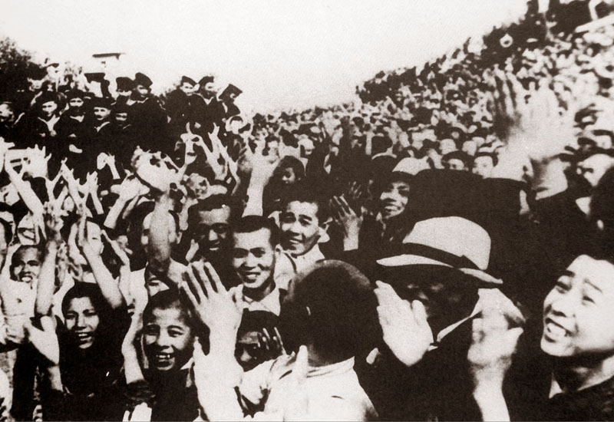
15. Victoire de la résistance Photo fournie par Wu Yong
Le 15 août 1945, des Chinois fêtent la victoire. Le Japon capitule sans conditions, la guerre mondiale contre le fascisme prenant fin. Dans les 14 ans entre le 18 septembre 1931 et le jour de la victoire, plus de 35 millions de Chinois seront morts ou blessés dans l’invasion du pays par le Japon.

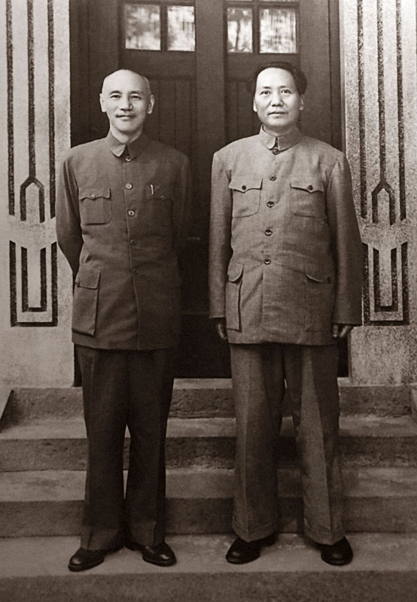
16. Les négociations de Chongqing Photo fournie par Yang Xingbin
Photo du président du Kuomintang Chiang Kai-Shek (gauche) et du président du PCC Mao Zedong (droite). Après la victoire sur les envahisseurs japonais, sur l’invitation du président du gouvernement, Chiang Kai-Shek, la délégation du PCC dirigée par Mao Zedong se rend le 28 août 1945 à Chongqing (Sud-Ouest de la Chine) pour négocier la paix et éviter la guerre civile. Pendant 43 jours, les deux partis discutent de la situation, de la paix, de la démocratie ainsi que de l’établissement d’une nouvelle république. Il s’agit des négociations au plus haut niveau entre le PCC et le Kuomintang, les premières dans l’histoire.

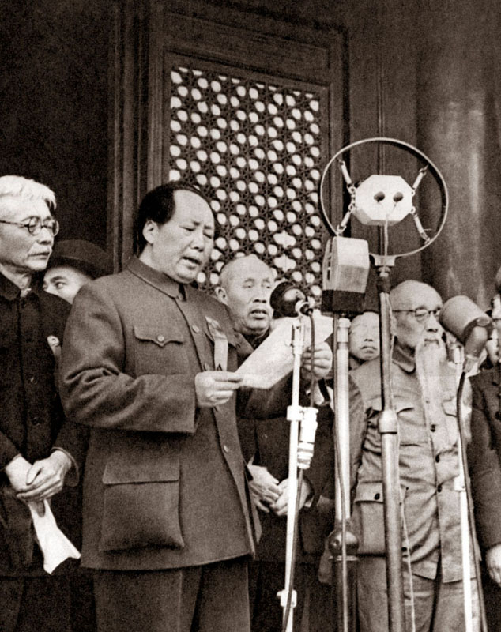
17. Cérémonie d’avènement de la République Populaire de Chine Photographe : Chen Zhengqing
Le 1er octobre 1949, de la tribune de Tian’anmen de la Cité Interdite : Mao Zedong proclame la création officielle du gouvernement populaire central de la République Populaire de Chine. Après un siècle d’invasion et de guerre, le peuple chinois voit enfin l’arrivée d’une nouvelle ère, de modernisation et de recherche de la démocratie.

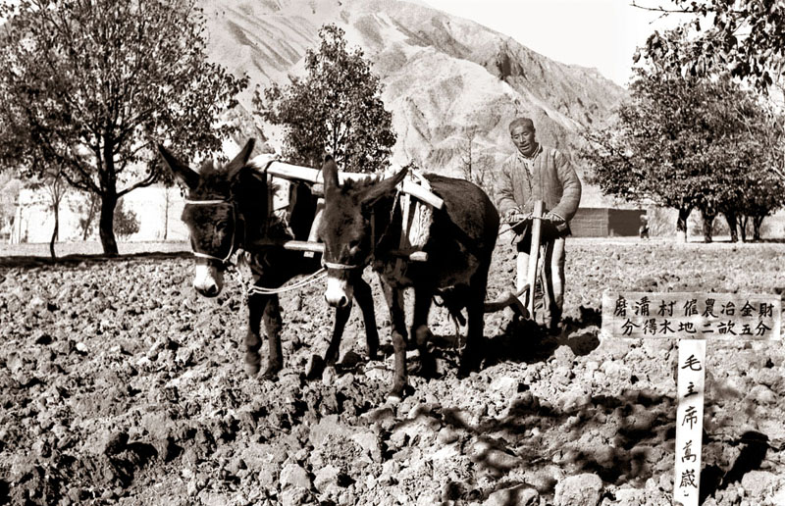
18. Réforme agraire Photographe : Ru Suichu
Photo prise en 1951 : le paysan Ye Jincai de la province du Qinghai (Ouest de la Chine) laboure la parcelle de 0,17 hectare qui lui a été allouée pendant la réforme agraire. Depuis 1950, le gouvernement populaire central commence à appliquer la réforme agraire et distribue la terre aux agriculteurs qui ne dépendent plus d’un seigneur : le rêve des paysans chinois depuis 2000 ans est devenu réalité. Nouvelle mesure historique en faveur des paysans : en 2006, le gouvernement annule l’impôt agricole, une exemption qui représente plus de 133,5 milliards de yuans (environ 19 milliards de dollars américains) par an.

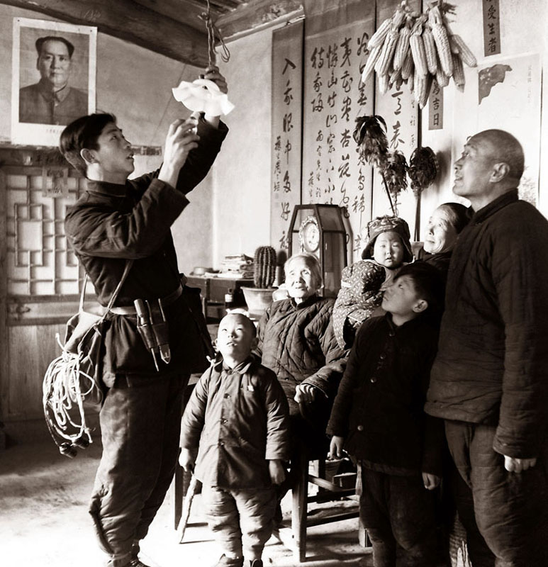
19. De l’électricité à la campagne Photographe : Han Xuezhang
Février 1956 chez un fermier du district de Fangshan près de Beijing : toute la famille se rassemble, autour de l’électricien venu installer une ampoule. Même si le développement de l’industrie moderne et des infrastructures commence à bénéficier à de plus en plus de gens ordinaires, l’électricité reste à l’époque le summum du progrès et un luxe inouï pour beaucoup de foyers.

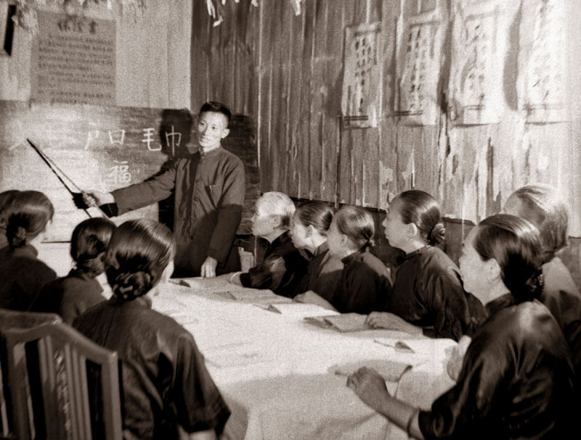
20. Les grands-mères en classe Photo fournie par CFB
Une dizaine de femmes âgées en classe de chinois à Wuhan, capitale de la province du Hubei (Centre de la Chine) en 1956. Si les femmes, les seniors et les paysans étaient les laissés-pour-compte de la société féodale, ils sont dorénavant inclus dans le système éducatif de la Chine socialiste. Alors que le taux d’analphabétisme était de 80% en 1949 en Chine, le chiffre n’est plus qu’à 4,08% selon les chiffres publiés en avril 2011.

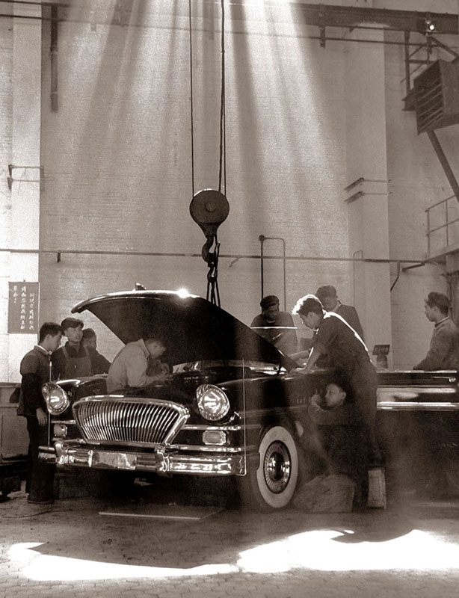
21. Fabrication d’un prototype de voiture Hongqi Photographe : Liu Entai
Des ouvriers travaillent sur une Hongqi « Drapeau rouge » à la Première Usine de fabrication automobile de Changchun du Jilin (Nord-Est) en 1958. Pendant les premières années de la Chine nouvelle, le gouvernement central choisit de donner la priorité à l’industrie lourde pour le développement économique du pays, stratégie dont témoigne le premier plan quinquennal (1953-1957).

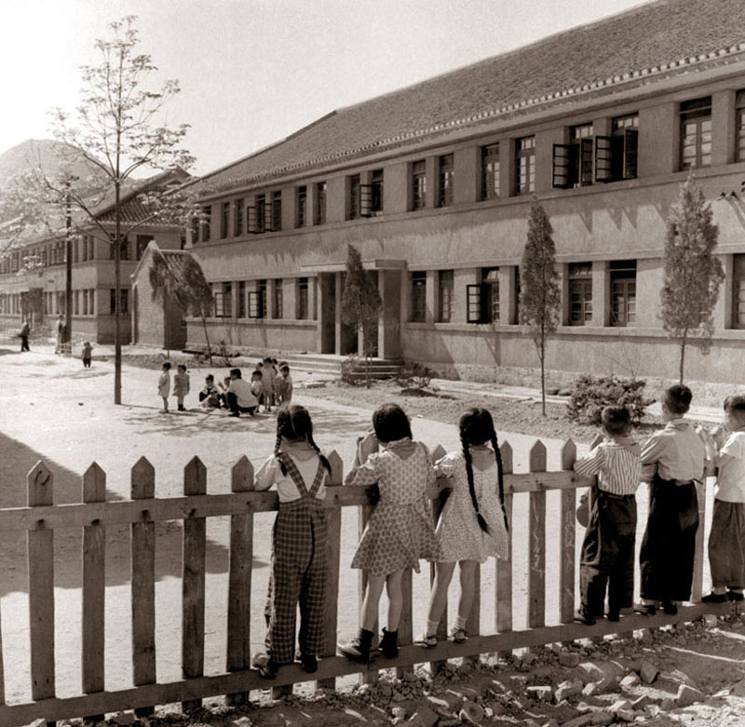
22. Dans le quartier des ouvriers Photographe : Wang Fuzun
Photo prise en 1959 d’un quartier d’ouvriers à Guiyang, capitale de la province du Guizhou (Sud-Ouest). A l’époque, le socialisme est non seulement une idéologie économique pour le peuple chinois, mais aussi un mode de vie communautaire. Les employeurs s’occupent de tout : travail, soins médicaux, logement, éducation des enfants et même divertissements.

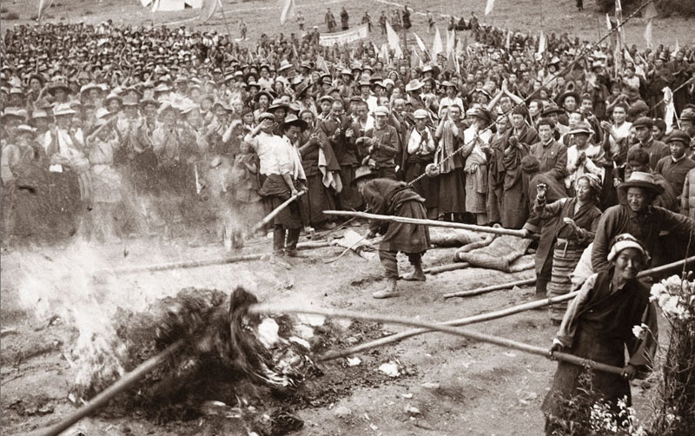
23. Les Tibétains brûlent leurs contrats de servitude Photographe : Chen Zonglie
Des Tibétains jettent au bûcher leurs contrats de servitude et leurs obligations d’usure en août 1959, dans la région autonome du Tibet. La transformation socialiste qui commence parmi les Hans s’étend aussi aux ethnies minoritaires. Elle donne au million de Tibétains la propriété de leurs terres, pour la première fois dans l’histoire : c’est la fin du servage féodal. Le peuple de l’Himalaya entre dans une nouvelle ère marquée par l’ardeur au travail et l’amour de la vie.

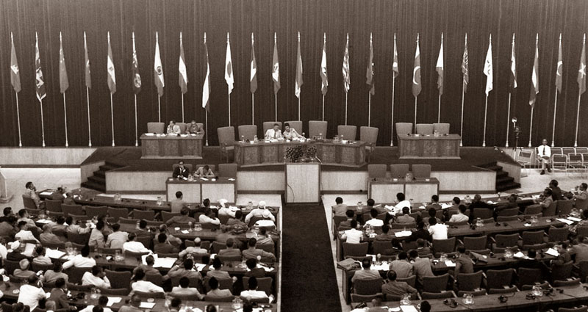
24. La conférence de Bandung Photo fournie par l’Agence de presse Xinhua
La première session de la Conférence Asie-Afrique qui se tient en avril 1955 à Bandung, en Indonésie. A l’issue de la réunion, les Cinq principes de coexistence pacifique deviennent la base de la diplomatie pacifique et indépendante de la Chine. Son influence internationale renforcée, Beijing explore de nouvelles perspectives dans ses relations extérieures. En 1961, plusieurs dizaines de pays d’Asie et d’Afrique ont déjà établi des liens diplomatiques avec la Chine.

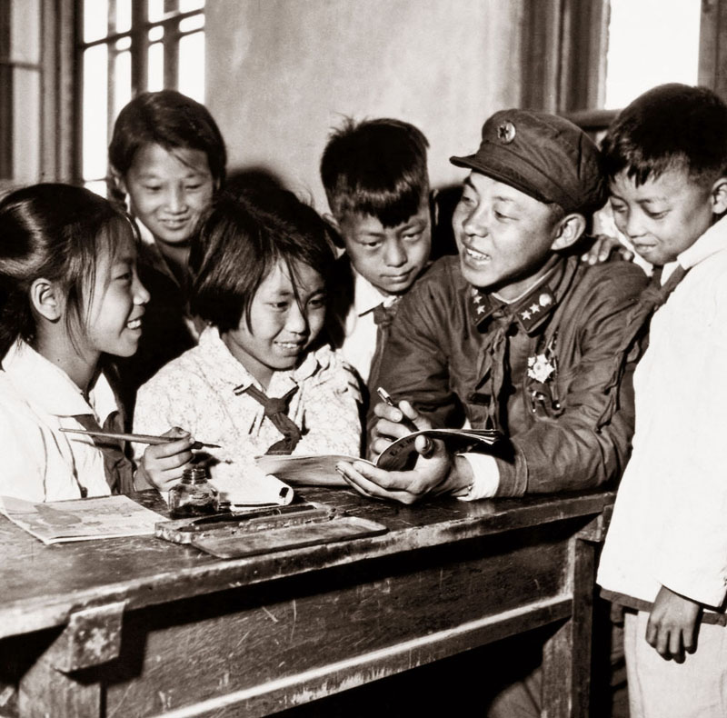
25. Lei Feng à l’école Photographe : Ren Yong
Photo prise au début des années 1960 : le soldat Lei Feng était tuteur à l’école primaire voisine du siège de son unité. Arrivé dans l’armée de libération en 1960, Lei Feng décède deux ans plus tard en mission. Pendant sa courte vie, il aura aidé beaucoup de gens, si bien que son nom reste aujourd’hui encore synonyme de serviabilité et de gentillesse.

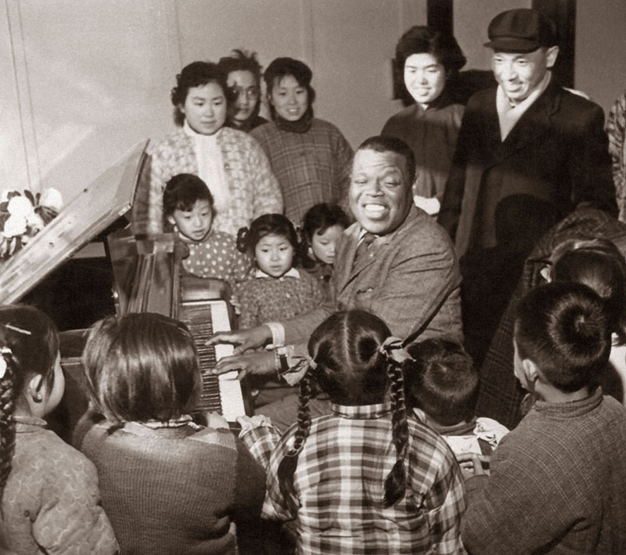
26. Les échanges culturels Photographe : anonyme
Le chanteur et pianiste cubain Bola de Nieve (Snowball) chante pour les enfants lors de sa visite en Chine en 1962. Débutés dans les années 1960, les échanges culturels sino-étrangers connaissent un large essor. Deux peuples apprenant à se connaître ont non seulement des effets positifs sur les échanges mais aussi sur la création artistique.

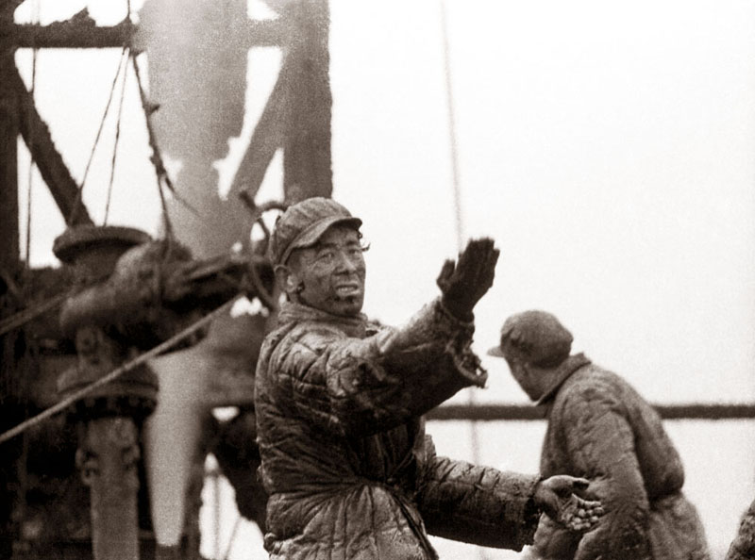
27. Ouvriers au gisement de pétrole de Liaohe Photographe : Zhang Dian
Photo prise en 1970 sur le champ de pétrole de Liaohe dans le Nord-Est de la Chine. Le pétrole étant la base du développement de l’industrie moderne, la découverte et l’exploitation des gisements de pétrole sur son propre territoire sont une étape particulièrement importante pour la Chine. D’innombrables ouvriers anonymes y contribuent.

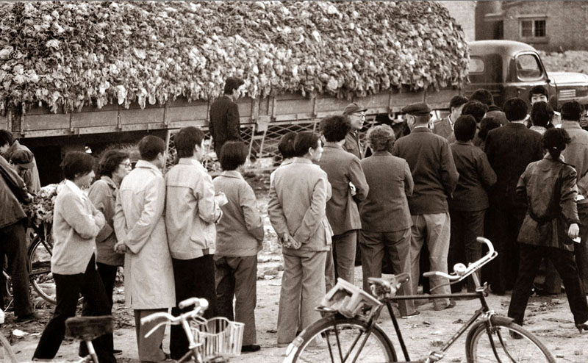
28. L’époque du rationnement Photographe : Li Mingfang
Photo prise en 1988 : les citoyens font la queue pour acheter des choux, leurs tickets de rationnement à la main. Depuis la fondation de la Chine nouvelle, le gouvernement a mis l’accent sur l’industrie lourde, ce qui provoque un manque de produits de l’industrie légère et une pénurie alimentaire. Beaucoup de produits de première nécessité doivent être rationnés. En 1993, avec l’annulation des tickets d’aliment, l’époque des tickets de rationnement qui dure pendant 40 ans en Chine est fini.

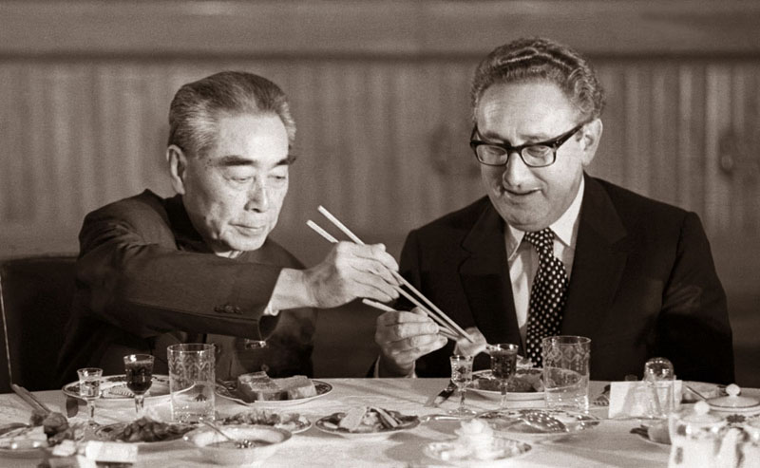
29. Zhou Enlai reçoit Henry Alfred Kissinger Photo fournie par Bettmann/CORBIS
En novembre 1973, le Premier ministre chinois Zhou Enlai reçoit à dîner le secrétaire d’Etat américain Henry Alfred Kissinger en visite à Beijing. Les relations sino-américaines commencent à se dégeler à partir des années 1970, après deux décennies d’impasse. La visite en Chine du Président américain Richard Nixon en février 1972 donne le ton pour la normalisation des relations bilatérales, et les deux pays établissent formellement des relations diplomatiques en 1979.
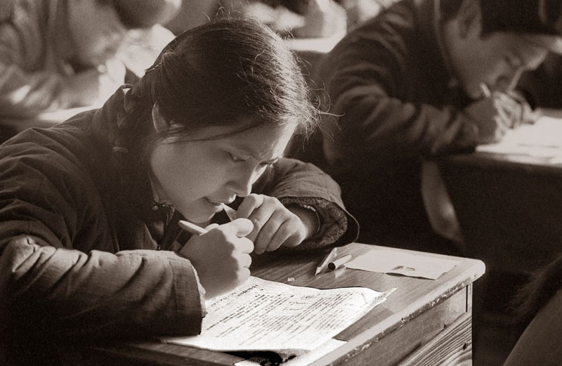
30. Reprise des examens d’entrée à l’université (gaokao) Photographe : Wong Naiqiang
Avide de s’instruire, une jeune fille passe les examens du conc ours d’entrée à l’université, comme en a rêvé toute une génération. Pendant les dix ans qu’a duré la Révolution culturelle (1966-1976), les admissions ont été suspendues dans les universités du pays, et l’on a assisté à une régression de l’enseignement supérieur. Avec la fin de la Révolution culturelle, la Chine rétablit en 1977 le système des examens d’entrée à l’université. Depuis, les établissements d’enseignement supérieur forment un grand nombre de talents et de professionnels qui, dans tous les domaines, contribuent au développement économique du pays. La connaissance a retrouvé son prestige au sein de la société.
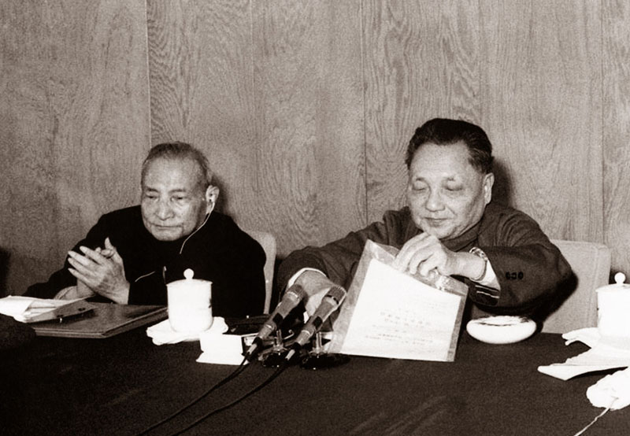
31. Le troisième plénum du XIe Comité central du PCC Photographe : Guo Zhanying
Le 22 décembre 1978, lors de la séance de clôture du troisième plénum du XIe Comité central du Parti communiste chinois, Deng Xiaoping prononce un discours intitulé « Émancipons l’esprit, recherchons la vérité dans les faits et unissons-nous pour l’avenir ». Le discours et la rencontre, historiques, ont pour effet de redéfinir la ligne idéologique du Parti. La priorité va maintenant à la modernisation socialiste, et le gouvernement lance une politique de réforme et d’ouverture.

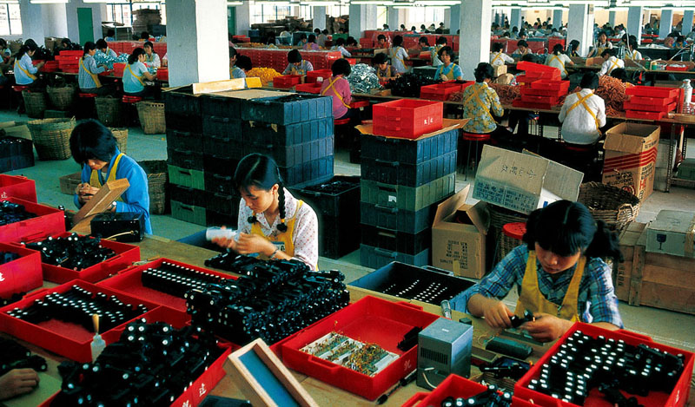
32. Les zones économiques spéciales Photographe : He Huangyou
Des ouvriers à l’œuvre dans une usine de jouets électroniques de la zone industrielle de Shekou, à Shenzhen. Le 26 août 1980, quatre zones économiques spéciales sont créées dans les provinces du Guangdong (Shenzhen, Zhuhai et Shantou) et du Fujian (Xiamen). Elles visent à attirer les investissements étrangers et à favoriser les exportations grâce à des politiques préférentielles, tout en profitant de la proximité de Hongkong et de Macao. Cette mesure audacieuse permet de combiner de façon organique le système socialiste et l’économie de marché, jetant les bases d’un boom économique qui durera pendant trente ans.

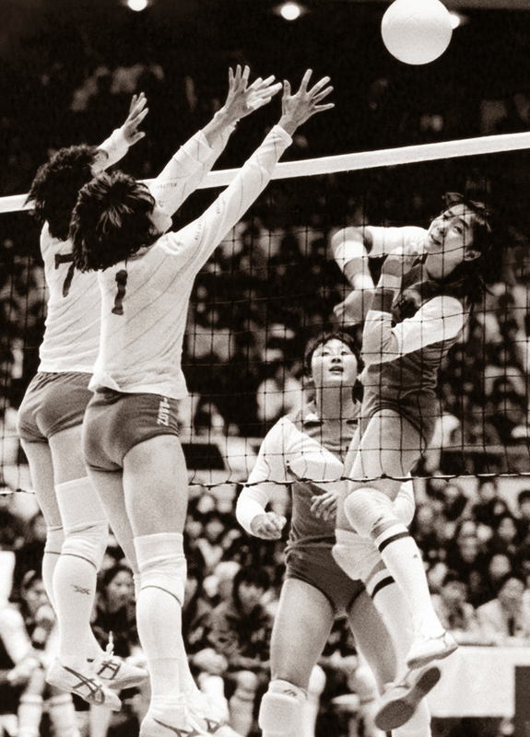
33. L’équipe féminine de volley-ball remporte le titre mondial Photo fournie par l’Agence de presse Xinhua
Le 16 novembre 1981, l’équipe féminine de volley-ball de Chine remporte son premier championnat mondial, avec sept victoires en sept rencontres. De 1981 à 1986, les Chinoises vont remporter ce titre cinq fois consécutives – un record dans l’histoire de ce sport. Depuis ce temps, mentionner « l’esprit de l’équipe féminine de volley-ball » est devenu une manière d’affirmer solennellement à la face du monde la confiance et les capacités de la Chine, et son émergence sur la scène mondiale.
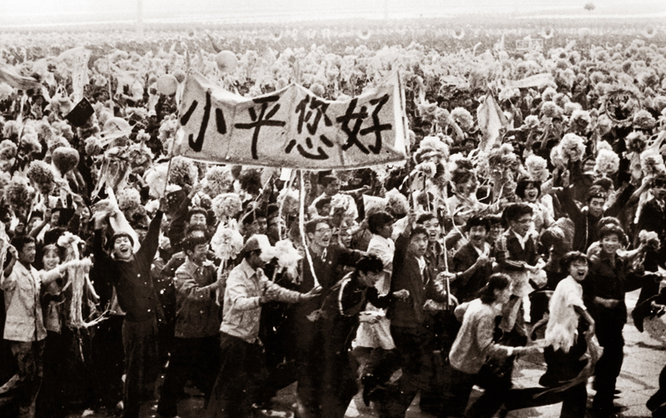
34. « Bonjour, Xiaoping ! » Photographe : Wang Dong
Le 1er octobre 1984, lors d’un défilé marquant le 35e anniversaire de la République populaire de Chine, un groupe d’étudiants porte une bannière clamant « Bonjour, Xiaoping ! ». Ils saluent ainsi amicalement le dirigeant Deng Xiaoping, qui jouit d’une grande popularité dans le pays en raison de sa politique de réforme et d’ouverture.

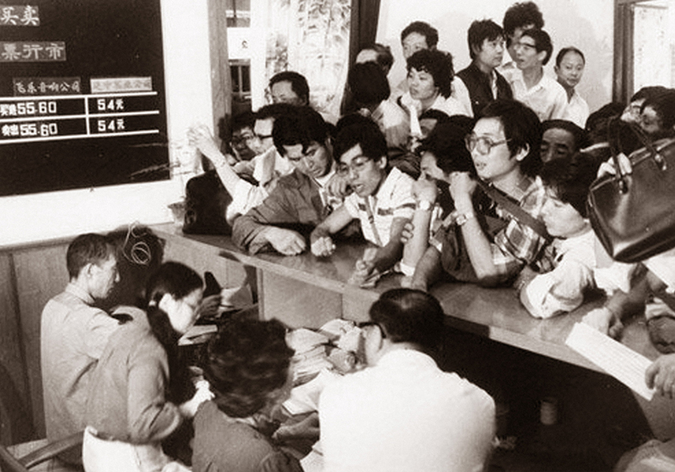
35. La première bourse de Chine Photographe : anonyme
Le 26 septembre 1986, la foule se presse sur le parquet de la Bourse de Shanghai-Jing’an, où des actions sont offertes pour la toute première fois depuis que la Chine a choisi de s’ouvrir au monde. La politique de réforme et d’ouverture a profondément modifié l’opinion des Chinois face au profit : désormais, chercher à s’enrichir n’est plus considéré comme moralement corrompu.

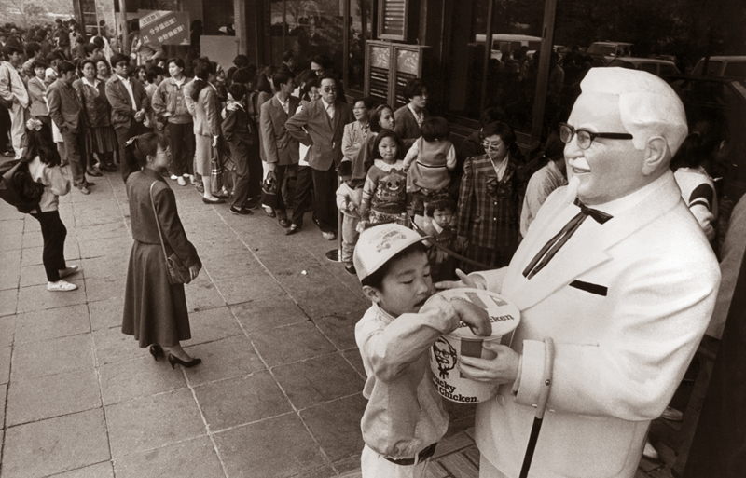
36. Arrivée du fast-food à l’occidentale ! Photographe : Zhang Jusheng
Le 12 novembre 1987, la chaîne américaine de restauration rapide KFC ouvre un premier restaurant en Chine, dans le quartier animé de Qianmen, à Beijing. Trois ans plus tard, c’est au tour de McDonald’s d’ouvrir un restaurant à Shenzhen. Le fast-food à l’occidentale fait découvrir aux Chinois non seulement de nouvelles saveurs, mais également une nouvelle culture alimentaire et un nouveau modèle de gestion.

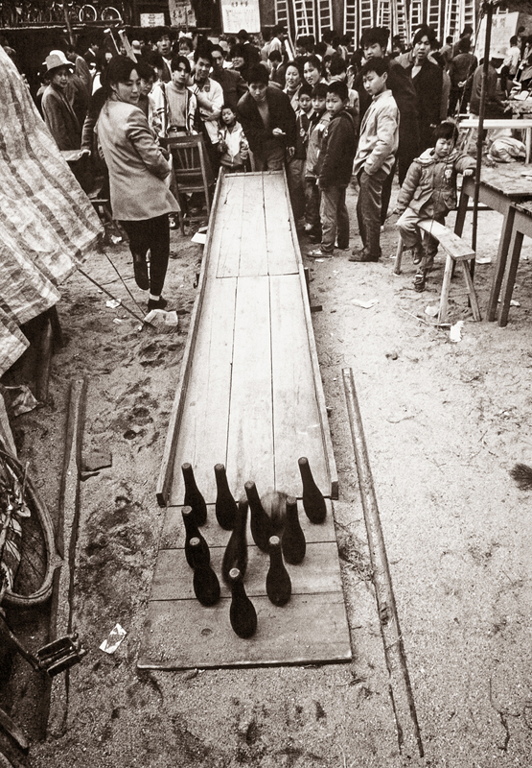
37. Bouteilles de bière et bowling Photographe : Tong Jianguo
En 1990 à Wuhan, capitale de la province du Hubei, des travailleurs migrants improvisent un jeu de bowling avec des bouteilles de bière et des bandes transporteuses de leur chantier. Si le travail est dans la nature de l’être humain, le jeu l’est aussi !
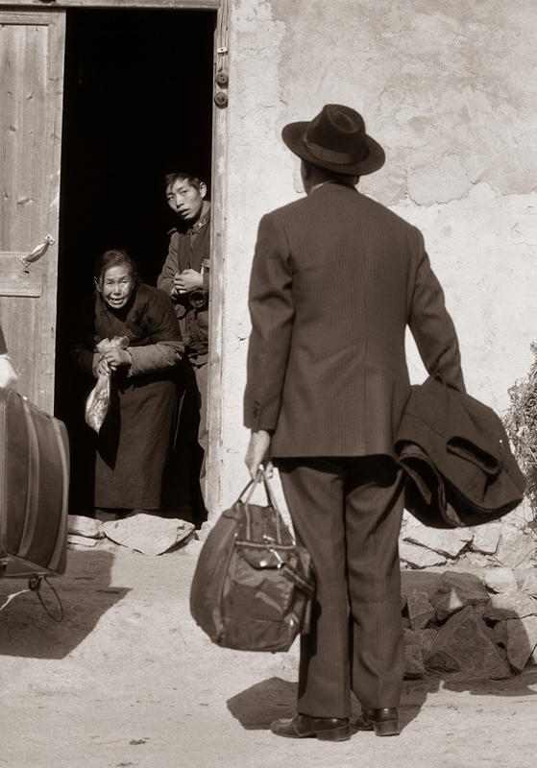
38. Retour au pays natal Photographe : Yuan Xuejun
Le 14 octobre 1987, la glace est rompue entre les deux rives du détroit de Taïwan après un froid de près de 40 ans. Dans cette photo prise en 1989, un compatriote de l’île, rentré à Zhoushan, son village natal, dans la province du Zhejiang (Est de la Chine), est immobile devant sa porte. Séparés depuis des années, le vieil homme et ses proches se contemplent en un silence ému.
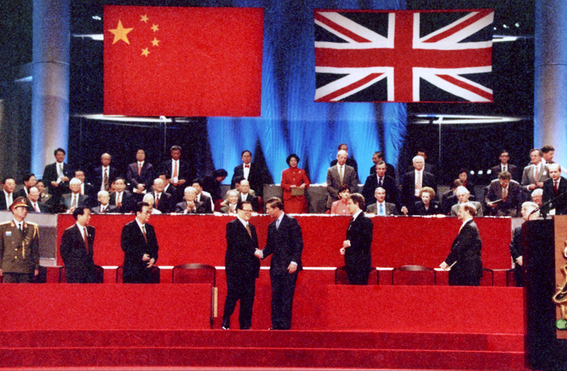
39. Retour de Hongkong à la Chine Photo fournie par l’Agence de presse Xinhua
Le 1er juillet 1997, le Président chinois Jiang Zemin proclame solennellement la création de la Région administrative spéciale de Hongkong. Sous le principe « Un pays, deux systèmes, Administration de Hongkong par les Hongkongais », Hongkong revient officiellement à la Chine. Deux ans plus tard, c’est au tour de Macao, marquant la fin de l’époque du colonialisme occidental au pays.

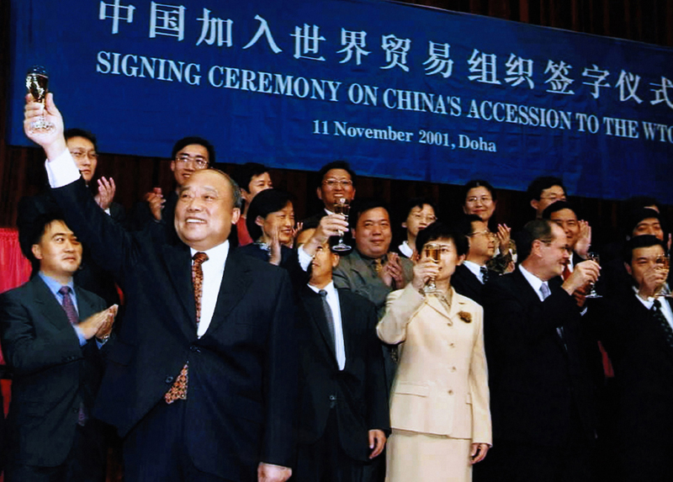
40. Adhésion de la Chine à l’OMC Photo fournie par l’Agence de presse Xinhua
Le 10 novembre 2001, après 13 ans de négociations ardues, la conférence de Doha approuve finalement l’adhésion officielle de la Chine à l’Organisation mondiale du commerce. Les dix ans qui suivent sont appelés les « dix années d’or » : le PIB chinois passe du septième au deuxième rang mondial.

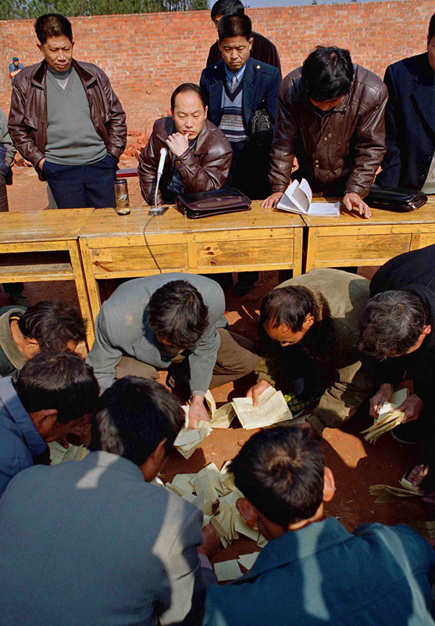
41. La responsabilité démocratique Photographe : Fu Yongjun
En 2000, un village du Zhejiang (Est de la Chine) est secoué par un scandale. Outrés par la mauvaise qualité des bâtiments qu’on leur destine, les villageois ont décidé de soumettre la question au vote. Cette photo montre le dépouillement du scrutin. La lutte contre la corruption et la responsabilité démocratique pour l’amélioration des systèmes font maintenant consensus en Chine.
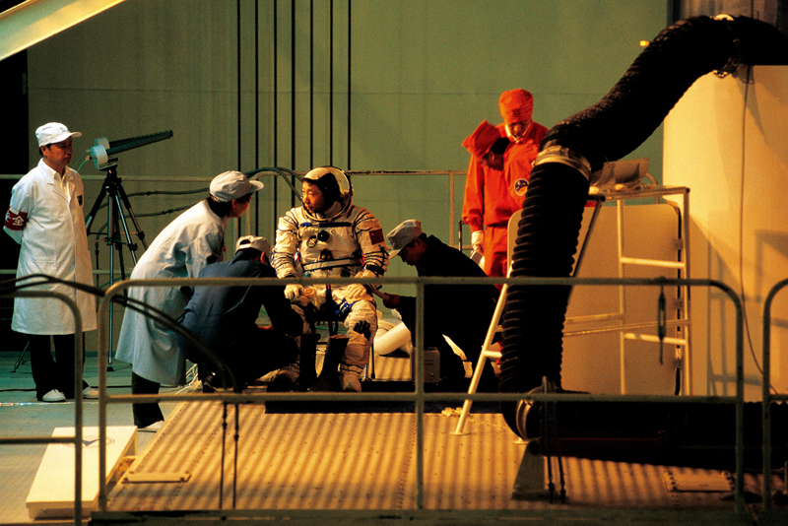
42. Lancement d’un vaisseau spatial habité Photographe : Zhang Tongsheng
L’astronaute chinois Yang Liwei passe en revue les détails du plan de vol avec des responsables de l’équipe au sol, peu avant la mise à feu. Le 15 octobre 2003, avec le lancement du vaisseau spatial habité Shenzhou V, la Chine devient le troisième pays au monde à mettre des hommes en orbite, après l’ex-URSS et les États-Unis.

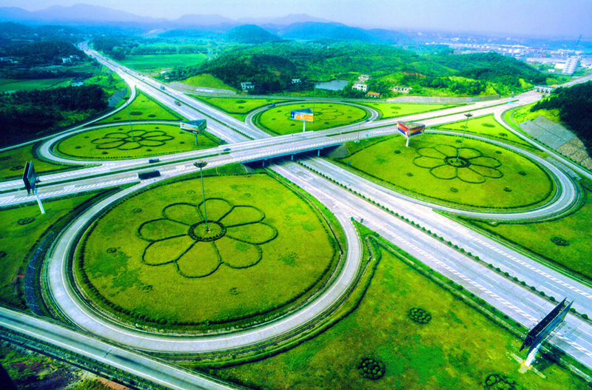
43. Construction d’infrastructures Photographe : Zhang Jingming
Autoroutes de la province du Hunan (Sud de la Chine). Fin 2004, le Conseil des Affaires d’Etat examine et approuve le Plan national de réseau autoroutier. Ce plan prévoit la construction d’ici 2020 d’un réseau d’autoroutes de 85 000 km, qui reliera toutes les villes chinoises de plus de 200 000 habitants et desservira une population de plus d’un milliard de personnes.

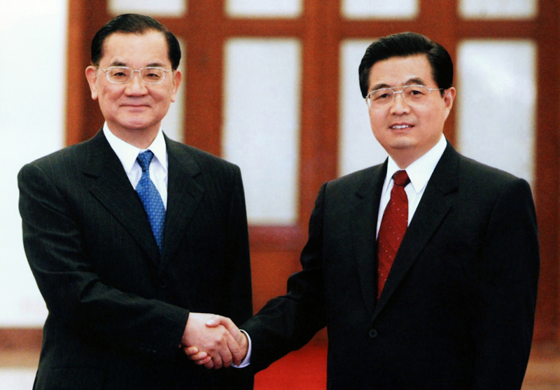
44. Un sourire symbolique Photographe : Fan Rujun
Le 29 avril 2005, le secrétaire général du Comité central du Parti communiste chinois, Hu Jintao, rencontre le président du Kuomintang, Lien Chan. C’est une rencontre historique entre les dirigeants des deux partis depuis 60 ans.

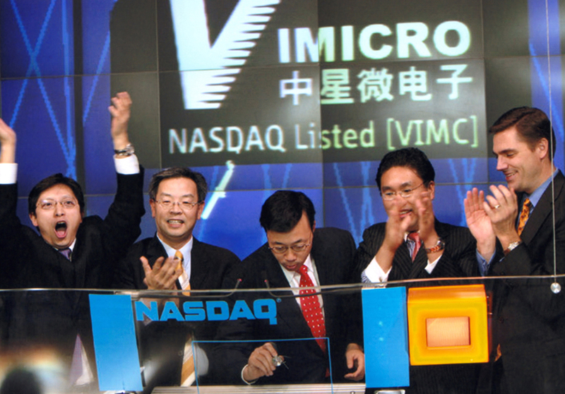
45. Les expatriés reviennent contribuer au développement du pays Photographe: anonyme
Photo prise le 15 novembre 2005, lors de l’entrée au Nasdaq de Vimicro, une entreprise qui conçoit et développe des circuits intégrés. Les fondateurs de Vimicro sont des chercheurs d’élite qui, après avoir étudié aux États-Unis et travaillé à Silicon Valley, ont choisi de revenir en Chine. Depuis l’adoption de la politique de réforme et d’ouverture, de nombreux Chinois expatriés sont rentrés au pays pour contribuer au développement national. Le gouvernement a mis sur pied des programmes qui leur sont spécialement destinés et qui doivent permettre à ces talents de haut niveau d’œuvrer dans les conditions les plus favorables.
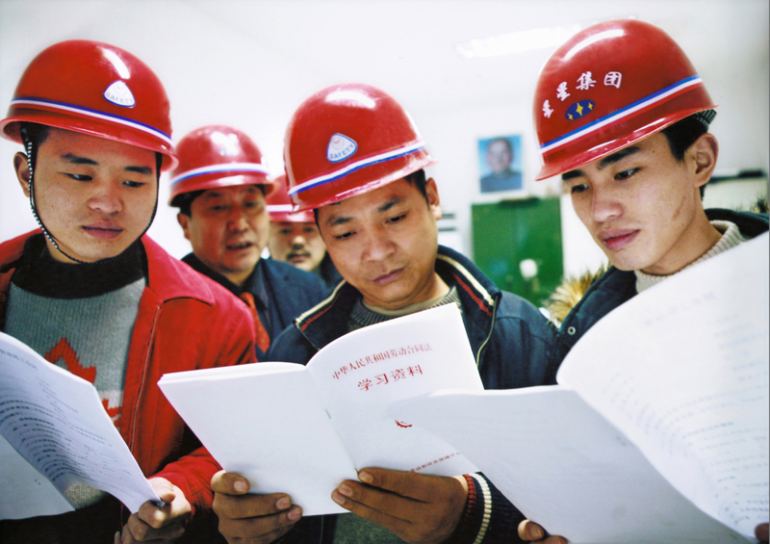
46. Loi sur les contrats de travail Photographe : Qiu Haiying
Des travailleurs vérifient leur contrat avec l’employeur, suivant les dispositions de la loi. Entrée en vigueur le 1er janvier 2008, la Loi sur les contrats de travail de la République populaire de Chine entend protéger les droits et intérêts légitimes des travailleurs.

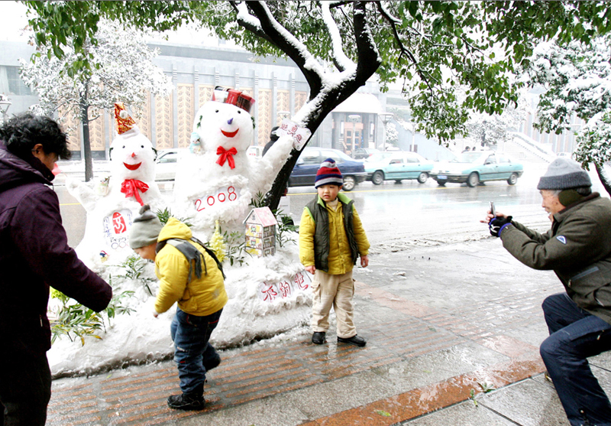
47. Attendre les Jeux olympiques dans la neige Photographe : Shi Yi
Les XXIXèmes Jeux olympiques d’été se sont ouverts à Beijing le 8 août 2008. Pour les Chinois de tout le pays, l’événement est une grande fête. Sur la photo, on voit des habitants de Wuhan, une ville importante du centre du pays, qui, des mois plus tôt, le 19 janvier, se divertissent dans la neige. Des enfants s’amusent au milieu de bonhommes de neige aux couleurs olympiques, un grand-père prend son petit-fils en photo avec un téléphone portable.

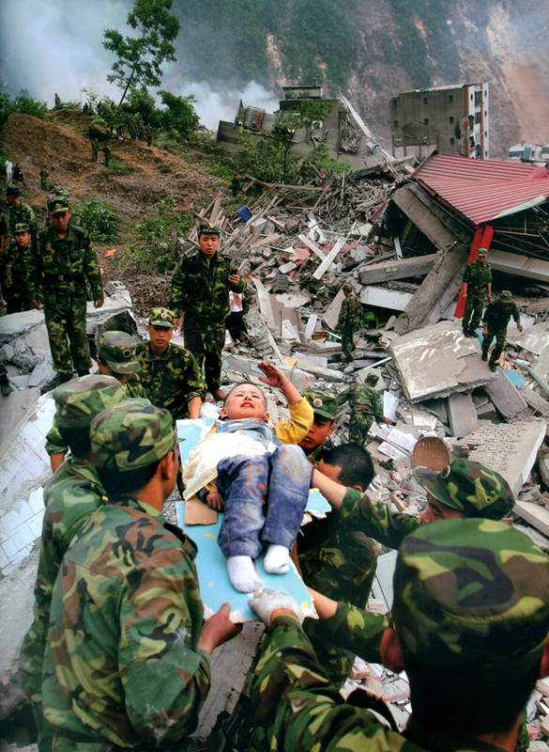
48. Le salut ! Photographe : Yang Weihua
À Wenchuan, le 13 mai 2008, au lendemain d’un cataclysme, un enfant de trois ans salue les soldats qui l’ont tiré des décombres. La veille à 14h28, un séisme de magnitude 8,0 a dévasté cette ville du Sichuan, une province du Sud-Ouest. Le tremblement de terre le plus meurtrier depuis la fondation de la République populaire de Chine aurait fait 69 227 morts et 17 923 disparus.

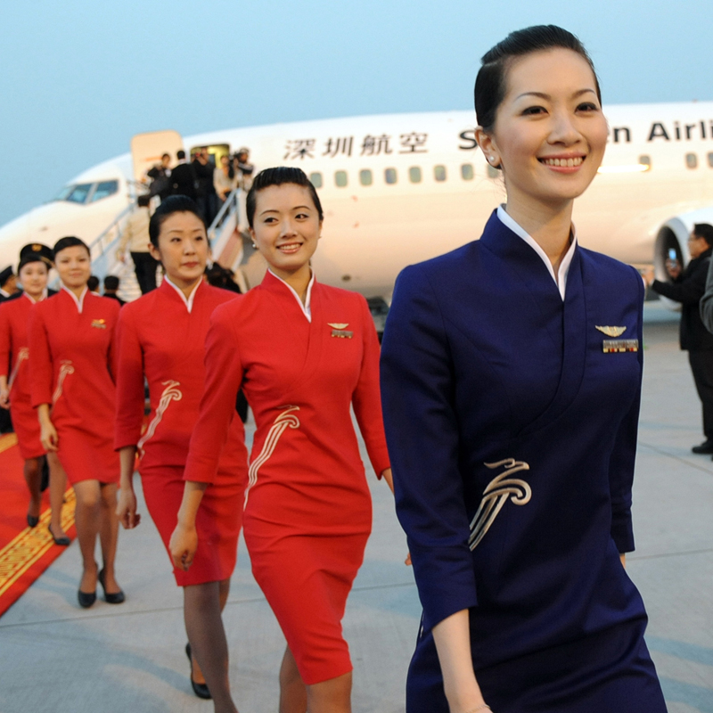
49. Les « trois liens directs » entre les deux rives du Détroit Photographe : Zhao Qing
Photo prise le 15 décembre 2008 à l’aéroport de Shenzhen (Sud de la Chine), l’avion qui effectuera le premier vol entre le continent chinois et l’île de Taïwan. La chef de cabine, Zeng Yilun, est aussi la première hôtesse de l’air taïwanaise à se joindre à une société aérienne de la partie continentale. Depuis le rétablissement des « trois liens directs », à savoir le commerce, les transports et la poste, les échanges trans-détroit sont en plein essor. Jusqu’en mai 2011, plus de 2,3 millions d’habitants du continent ont déjà effectué un voyage sur l’île. Des séjours individuels sont proposés à partir de fin juin dans certaines villes du continent.
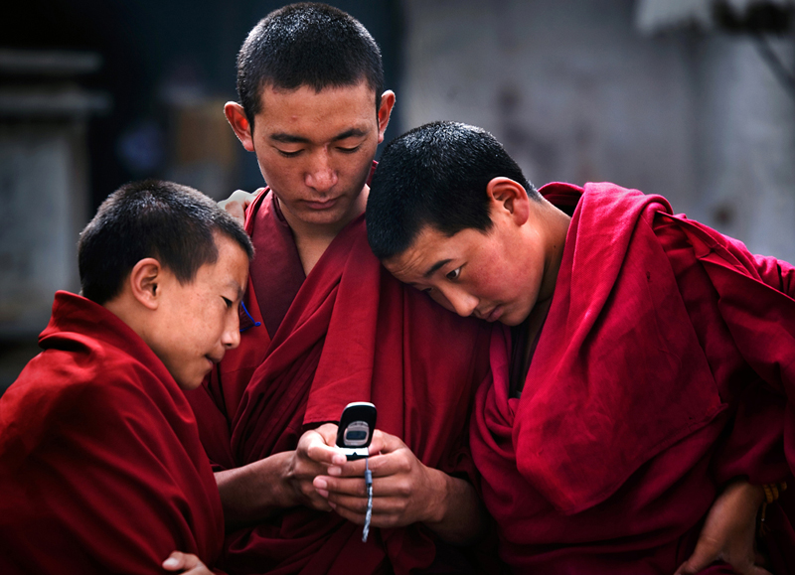
50. Reliés au monde Photographe : Xu Guo
Trois jeunes moines tibétains qui lisent des SMS sur un téléphone portable. Le développement rapide de l’Internet et des communications mobiles en Chine a beaucoup changé la vie du peuple. Fin juin 2010, les internautes chinois sont devenus les plus nombreux du monde – ils étaient déjà 420 millions ! Le taux de pénétration de l’Internet atteint 31,8%. Et pour ce qui est du téléphone mobile, les statistiques d’avril 2011 montrent que la Chine comptera bientôt pas moins de 900 millions d’utilisateurs !

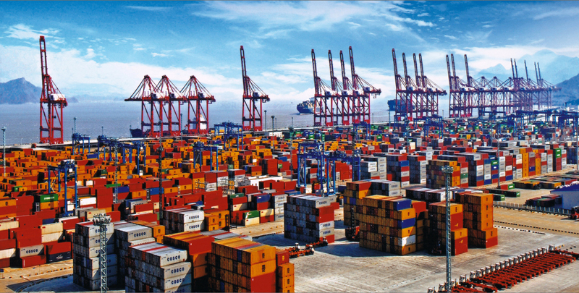
51. Le port de Ningbo-Zhoushan Photographe : anonyme
Photo du port de Ningbo-Zhoushan, dans la province orientale du Zhejiang. En 2010, la capacité de manutention de fret du port a atteint 627 millions de tonnes, ce qui fait de ce port le premier du monde. L’économie chinoise commence déjà à se rétablir, deux ans seulement après la crise financière mondiale de 2008.

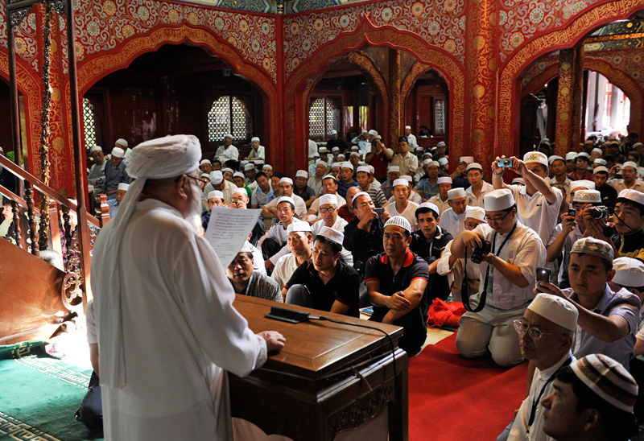
52. La liberté religieuse Photographe : Ma Xinyun
L’Aïd el-Fitr des musulmans. Depuis la fondation de la République populaire de Chine, et surtout depuis l’adoption de la politique de réforme et d’ouverture, le gouvernement soutient institutions et groupes religieux, de même que les lieux de culte. La Chine compte maintenant 85 mille lieux où se pratique une activité religieuse, plus de 100 millions de croyants, et environ 300 mille professionnels de la religion.

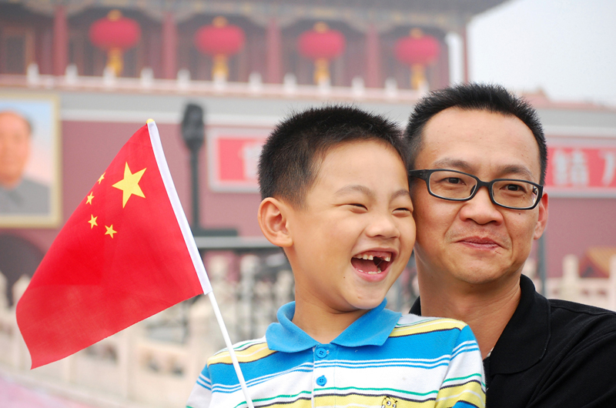
53. Rouges de bonheur Photographe : Xu Kangping
Un homme et son fils, drapeau rouge à la main, se font prendre en photo sur la place Tian’anmen, à la veille des cérémonies du 60e anniversaire de la fondation de la Chine nouvelle, le 30 septembre 2009. Maintenant que le PIB de la Chine a bondi et que l’économie du pays est au deuxième rang mondial, le gouvernement se tourne vers un « Indice de bonheur » qui, mieux que le PIB, saura refléter vraiment la qualité de la vie et du développement social.
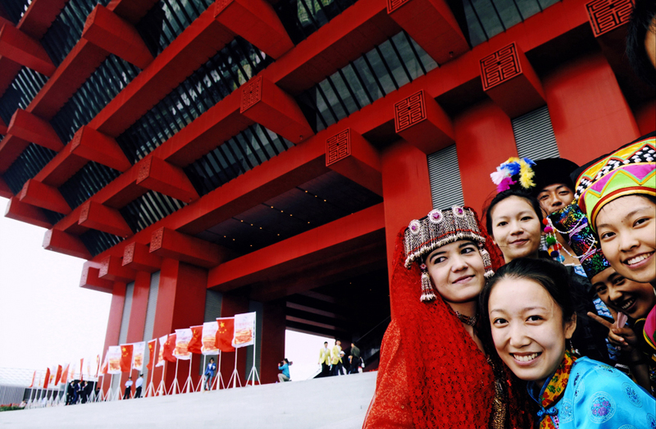
54. L’Expo universelle de Shanghai Photographe : Guo Lei
Le 1er octobre 2010 à Shanghai, à l’occasion de la Fête nationale, des représentants de minorités ethniques en costume posent devant le pavillon chinois. L’Exposition universelle de Shanghai s’est ouverte le 1er mai 2010, pour prendre fin le 31 octobre. En six mois, elle a accueilli plus de 70 millions de visiteurs, tant chinois qu’étrangers. Plus de 20 mille spectacles ont été présentés dans le parc de l’Expo.

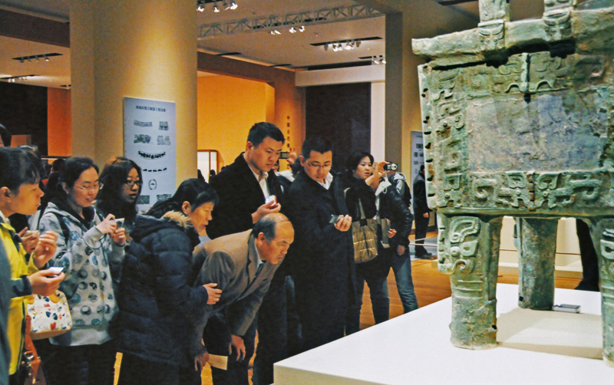
55. L’accès gratuit à la culture Photographe : Tu Xunyou
Le 27 mars 2011, l’entrée devient gratuite au Musée national de Chine. On voit sur la photo des visiteurs qui admirent le vase en bronze Houmuwu, un trésor national. Afin d’améliorer le service public culturel, le gouvernement chinois envisage de progressivement rendre gratuite l’entrée aux musées, bibliothèques publiques et centres culturels du pays avant la fin 2012.

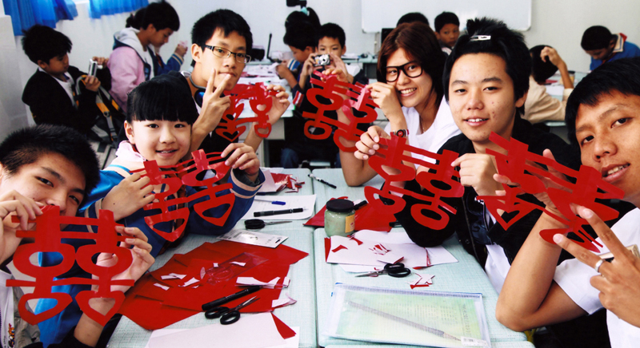
56. Protection du patrimoine culturel Photographe : Sun Zhongzhe
Le 20 avril 2011, des jeunes ressortissants étrangers d’origine chinoise, venus des Philippines, de Thaïlande et de Corée du Sud, s’initient avec des élèves du Shandong au découpage de papier, un art inscrit à la Liste du patrimoine culturel immatériel de l’humanité de l’Unesco. Jusqu’en 2011, 28 pratiques et expressions culturelles chinoises avaient déjà été reconnues officiellement par l’Unesco. Le 1er juin 2011, entre en vigueur la Loi sur la protection du patrimoine culturel immatériel de la République populaire de Chine, qui fournit une base juridique pour la sauvegarde du patrimoine culturel immatériel du pays.

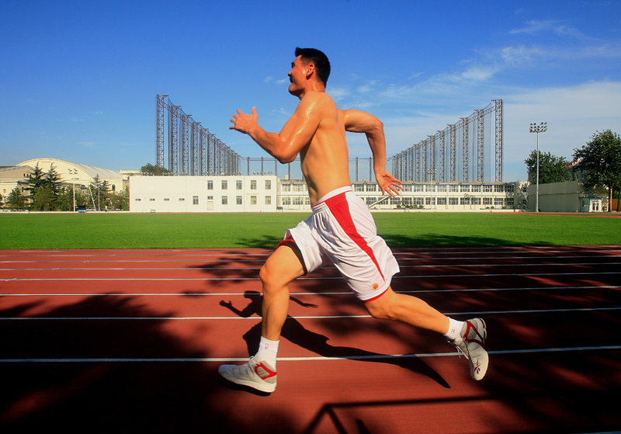
57. Rien ne sert de courir, ... Photographe : Li Muyi
Le 29 août 2007, Yao Ming, qui mesure 2m26, court dans un stade. La star de la NBA déclare : « Ce qui m’intéresse, ce n’est pas le niveau au départ, c’est le niveau à l’arrivée ».

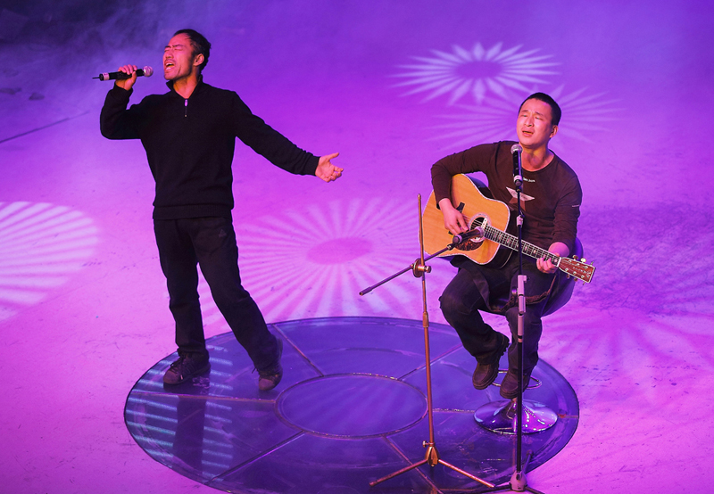
58. « Au printemps » Photographe : Zhan Yu
En 2011, deux travailleurs migrants jusque-là inconnus deviennent célèbres grâce à leur interprétation de la chanson pop « Au printemps », ce qui leur a valu d’être invités à se produire sur la scène du grand Gala de la fête du Printemps, l’une des plus prestigieuses de la Chine.

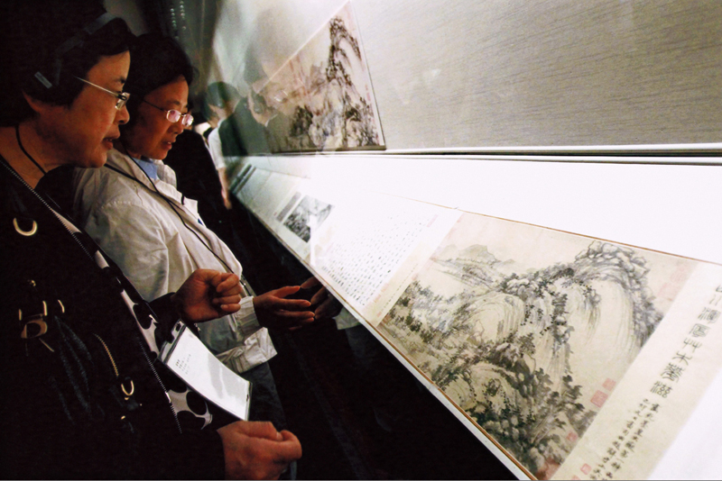
59. Réunification de la peinture « Habiter dans les montagnes de Fuchun » Photographe : Li Mingfang
Le 1er juin 2011, la peinture « Habiter dans les montagnes de Fuchun » est exposée dans son intégralité au Musée du Palais de Taipei. Reconnue comme l’une des dix œuvres peintes les plus importantes de la Chine ancienne, la peinture a été coupée en deux parties par un incendie en 1650. La partie droite est conservée au Musée du Zhejiang, tandis que la partie gauche a été transportée à Taïwan fin 1948. Grâce aux efforts des intellectuels des deux rives du Détroit, les deux parties de cette peinture légendaire sont finalement exposées ensemble après quelque 360 ans de séparation.

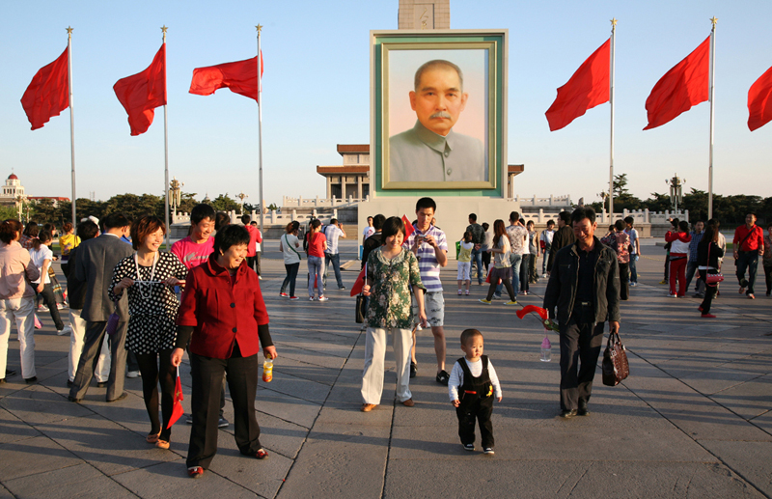
60. La Révolution chinoise de 1911 : passé, présent et futur Photographe : Wang Wenbo
Le 27 avril 2011, un grand portrait de Sun Yat-sen est installé au centre de la place Tian’anmen pour commémorer le centenaire de la Révolution de 1911. Quelque signification qu’on prête à la Révolution de 1911, ce n’est pas qu’un événement relégué au musée de l’histoire et qu’on contemple avec révérence. Les cent dernières années ont tracé un chemin vers la république, et la Chine est toujours en route vers le bonheur et la dignité.

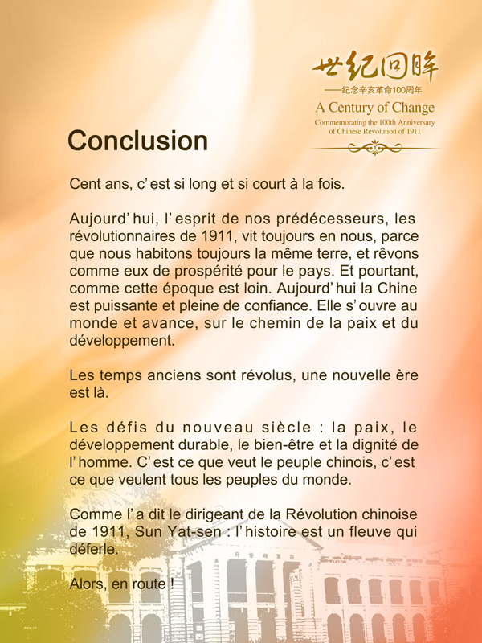
Conclusion

Cent ans, c’est si long et si court à la fois.
Aujourd’hui, l’esprit de nos prédécesseurs, les révolutionnaires de 1911, vit toujours en nous, parce que nous habitons toujours la même terre, et rêvons comme eux de prospérité pour le pays. Et pourtant, comme cette époque est loin. Aujourd’hui la Chine est puissante et pleine de confiance. Elle s’ouvre au monde et avance, sur le chemin de la paix et du développement.
Les temps anciens sont révolus, une nouvelle ère est là.
Les défis du nouveau siècle : la paix, le développement durable, le bien-être et la dignité de l’homme. C’est ce que veut le peuple chinois, c’est ce que veulent tous les peuples du monde.
Comme l’a dit le dirigeant de la Révolution chinoise de 1911, Sun Yat-sen : l’histoire est un fleuve qui déferle.
Alors, en route !

